Adaptační setkání pro nově nastupující žáky PRIMY – základní informace
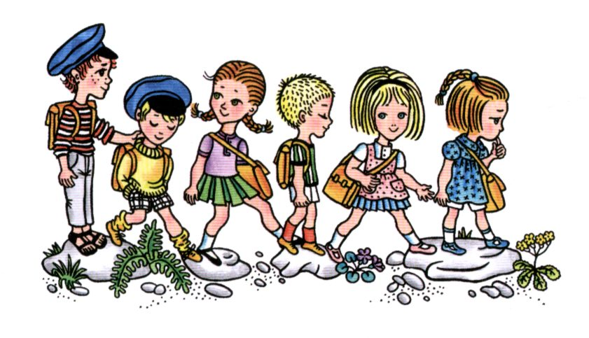
Adaptační setkávání primy bude probíhat v Čáslavi ve dnech 1. – 3. září 2021.
Rozvrh:
1. září – třídnické práce (2 hodiny), seznamovací hry ve škole, ukončení dne ve 13,30
2. září – seznamovací aktivity, přespání ve škole, táborák. V případě hezkého počasí bude blok probíhat venku, jinak v prostorách školy. Sraz ve třídě v 8,00. Podrobnosti předá třídní učitel první den.
3. září – seznamovací aktivity, výroba třídního trika, společná fotografie. Ukončení dne v 11,40.
Organizace: 1. a 2. září se sejdeme ve třídě v 8,00. Ze dne 2. září na 3. září budeme spát ve škole.
Ráno 2. září odevzdávají žáci třídnímu učiteli níže uvedené dokumenty opatřené potřebnými informacemi a částku 100 Kč, která poslouží k nákupu třídního trička.
S sebou: 1. září nemusíte nic řešit. Nebudete se muset převlékat, budete moci zůstat v tom, v čem přijdete do školy. 2. září si přineste s sebou základní oblečení pro všechny typy počasí, pohodlnou obuv vhodnou k chůzi, obuv vhodnou ke hrám na louce, hygienické potřeby, spacák, karimatku, polštářek, drobné kapesné, kartičku pojišťovny, základní výtvarné potřeby (pastelky, skicák, tužky, propisky), hudební nástroj. Jídlo, pití ve větším množství, elektronika či další věci netypické pro tento typ pobytu nebudou potřeba. Nenoste s sebou nože a sirky. 2. září si vezměte s sebou malý oběd, nebo si oběd přihlaste ve školní jídelně.
Adaptační setkání slouží jako prostředek stmelení třídního kolektivu pomocí metod osobnostního a sociálního rozvoje, her, pedagogických a psychologických postupů. Je zcela vyplněn řízenými aktivitami, čas na vlastní aktivity sice bude, ale nebude ho mnoho.
Je vhodné, aby se adaptačního kurzu účastnili všichni žáci nově nastupujících tříd.
Během adaptačního kurzu již platí školní řád, se kterým budou žáci seznámeni první školní den. Z toho vyplývají povinnosti, které je nutné dodržovat.
V případě jakýchkoliv dotazů se neváhejte obrátit na Mgr. Tomáše Otavu (otava@gymcaslav.cz, 605 983 418) nebo Mgr. Víta Jezberu (jezbera@gymcaslav.cz, 775 169 848). Těšíme se na setkání s Vámi!
Pedagogický dozor: Mgr. Vít Jezbera (školní metodik prevence, vedoucí adaptačního setkání), Mgr. Tomáš Otava (školní metodik prevence). Bude přítomný též výchovný poradce, zdravotník a skupina starších žáků školy (tzv. peerů) a třídní učitel.
Pokud by hygienická situace v souvislosti s COVID-19 ovlivnila adaptační kurz, budete informování prostřednictvím webu školy.
ISIC KARTA:
Platební údaje
Částku ve výši 290 Kč prosím zašlete na účet školy:
9332750247/0100 (KB a.s. Čáslav)
Platbu identifikujte následujícím vzorcem:
ISIC_jméno a příjmení_prima
ISIC = studentská karta obsahující čip. Karta opravňuje studenta vstoupit do budovy školy, umožňuje mu objednávku a výdej stravy a dále má student možnost dobít si kredit pro případné kopírování a tisk na školních kopírovacích strojích. Na obecné úrovni na ni lze čerpat studentské slevy. Podrobněji www.isis.cz. Tuto kartu vyřizuje škola a musí ji vlastnit každý žák školy. Z tohoto důvodu budou žáci prvních ročníků vyfoceni školou na schůzce dne 25. 6. 2021. Pokud se z vážných důvodů žák nebude moci dostavit na focení, zašlete „pasovou“ fotografii žáka na ryparova@gymcaslav.cz a připište příjmení, jméno a budoucí třídu v níže popsaném formátu. Stejně jako platbu i fotografie zašlete co nejdříve, nejdéle však do 15. 7. 2021.
Poučení studentů školy o bezpečnosti, chování a ochraně zdraví na adaptačním kurzu
Na činnosti prováděné na kurzu má student odpovídající oblečení a obutí.
Při prováděných činnostech se chová ukázněně a řídí se pokyny instruktora.
Vykonává jen tu činnost, která mu byla určena.
Bez dovolení se nevzdaluje z místa činnosti.
Dodržuje předem stanovený režim dne, dodržuje zásady slušného chování.
V určené skupině spolupracuje, pomáhá, podílí se na plnění úkolů.
Problémy, které se vyskytnou, řeší aktivně s pedagogickým dozorem.
Souhlasím, že moje dcera/syn se zúčastní adaptačního setkání.
JMÉNO ŽÁKA: ………………………………………………………………………………..
TŘÍDA: …………………………………………………………………………………………..
TELEFONNÍ KONTAKT NA RODIČE: ………………………………………………………………………………………………………………
TELEFONNÍ KONTAKT NA ŽÁKA: …………………………………………………….

Podpis žáka: Podpis rodičů:
V ………………………………..dne…………………………..

Prohlášení o bezinfekčnosti (není potřeba potvrzení lékaře, potvrzuje pouze rodič)
Prohlašuji, že okresní hygienik ani ošetřující lékař nenařídil dítěti……………………………………………………………………….
bytem………………………………………………………………………, které je v mé péči, karanténní opatření, a že mi též není známo, že v posledních dnech před odjezdem přišlo dítě do styku s osobami, které onemocněly přenosnou nemocí.
V………………………………….dne…………………………. Podpis rodičů:

Medikace a zdravotní komplikace, se kterými by měli být vedoucí adaptačního setkání seznámeni:

Komplikace, které znemožňují pobyt (i částečný) na adaptačním setkání. Nutný pozdější příchod či odchod? (Nedoporučuje se.) Vypište.

